Шановні депутати, односельці!
Дозвольте ознайомити вас із роботою сільської ради та її виконавчого комітету за 2019 рік.
Говорячи про роботу сільської ради, її виконавчого комітету слід зазначити, що ми виконували і виконуємо, як власні так і делеговані державою повноваження, обумовлені в Законі України «Про місцеве самоврядування в Україні».
Апарат сільської ради
Апарат сільської ради складає – 13 штатних одиниць:
Сільський голова - Левицький Анатолій Павлович;
Заступник голови з питань діяльності
виконавчих органів - Фурдуй Анна Володимирівна;
Секретар ради - Шаклова Галина Геннадіївна;
Діловод - Пікуз Надія Йосипівна;
Землевпорядник - Орловська Наталія Василівна;
Завідувач ВОБ - Пономарьова Людмила Олегівна;
Бухгалтер-рахівник - Іванова Олеся Володимирівна;
Спеціаліст-юрисконсульт - на даний час посада вакантна;
Сторож - Галущак Тетяна Євгенівна;
Сторож - Кривоченко Сергій Анатолійович;
Сторож - Галущак Іван Васильович;
Техпрацівник - Воронкова Тамара Леонідівна;
Опалювач - Губенко Олександр Олександрович.
Протягом року сільською радою видано 1319 довідок різного характеру. Довідки видаються населенню безкоштовно.
Відповідно до Закону України «Про місцеве самоврядування в Україні» та плану роботи сільської ради сесія ради скликається в міру необхідності, але не менше одного разу на квартал.
Так, за період з січня по грудень 2019 року підготовлено та проведено 6 пленарних засідань ради. Прийнято 145 рішень.
Для підготовки питань на розгляд сесії постійно залучаються виконавчий комітет Кучурганської сільської ради, депутати сільської ради, керівники підвідомчих закладів, а при потребі – керівники або спеціалісти тих чи інших організацій, розташованих на території села.
За період з січня по грудень 2019 року було проведено 12 засідань виконавчого комітету на яких було розглянуто 46 питань і прийняті відповідні рішення.
Бюджет сільської ради
За 2019 рік до загального фонду бюджету сільської ради надійшло 8 мільйонів 789 тисяч 503 гривень 35 коп. при плані 9 мільйонів 317 тисяч 400 гривень.
Сільська рада
Для поліпшення якості роботи спеціалістів Кучурганської сільської ради, з сільського бюджету були виділені кошти на придбання канцелярських товарів.
Крім того, було придбано вугілля для опалення адміністративної будівлі Кучурганської сільської ради.
Соціальний захист
При Кучурганській сільській раді працює фахівець центру соціальних служб у справах сім’ї, дітей та молоді та два робітники територіального центру соціального захисту населення.
Фахівцем ЦСССДМ щоденно проводяться прийоми громадян з питань соціального захисту. Приймаються заяви жителів села на призначення субсидій та ведеться робота по виявленню сімей, які опинились в складних життєвих обставинах та здійснюється їх соціальний супровід.
На території села Кучурган мешкає значна кількість громадян, що потребують соціального захисту та підтримки з боку органу місцевого самоврядування. У зв’язку з цим сільською радою була прийнята та затверджена програма «Милосердя в дії» на 2019-2020 роки для підтримки малозабезпечених верств населення, на виконання якої в 2019 році було виділено кошти в сумі 99 622,00 (дев’яносто дев’ять тисяч шістсот двадцять дві гривні 00 коп.).
До свята Дня Перемоги на придбання подарунків (пайків) ветеранам Другої світової війни та вдовам учасників Другої світової війни було витрачено 10000,00 грн.
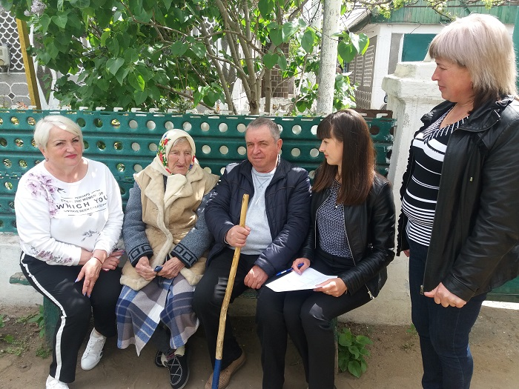
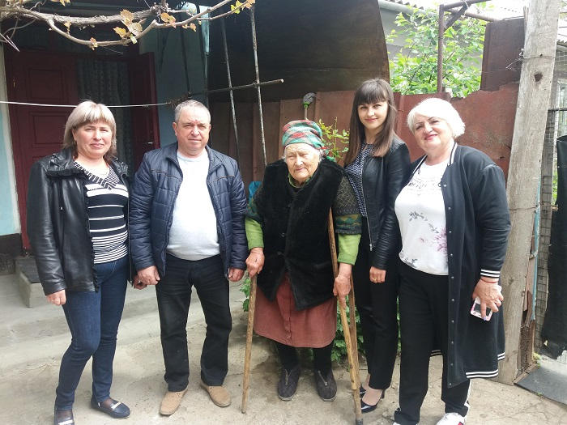
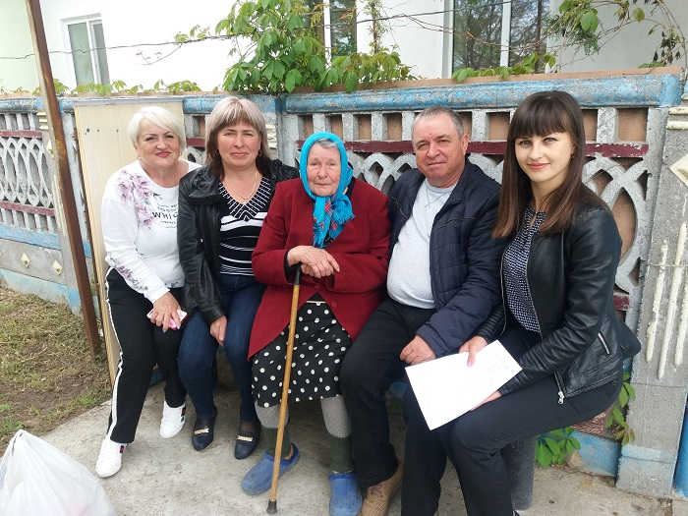

Благоустрій села
Благоустрій території села, забезпечення в ньому чистоти та порядку є важливим питанням в роботі виконкому сільської ради, депутатів, керівників підприємств, організацій, установ всіх форм власності.
Щоб наше село було чистим виконкомом сільської ради затверджуються заходи по благоустрою території.
Упродовж 2019 року проводився значний обсяг робіт по благоустрою села, а саме:
- санітарна очистка та озеленення паркової зони:
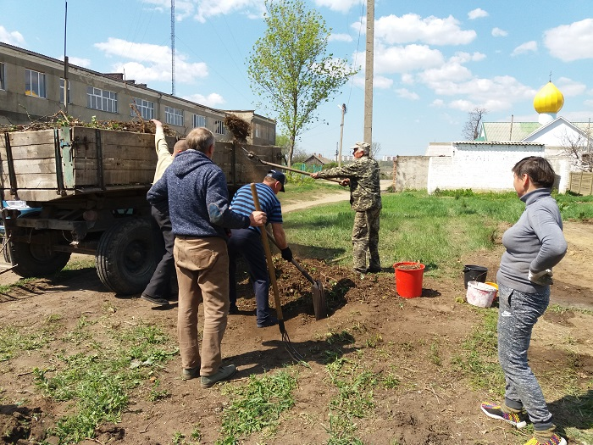
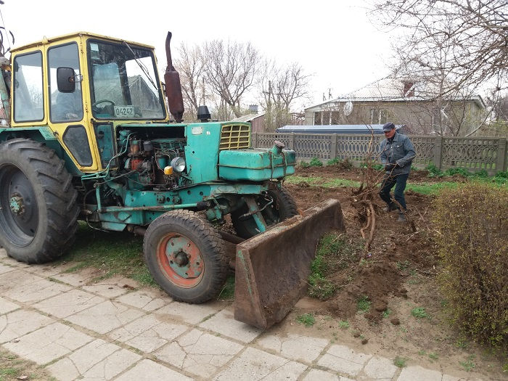
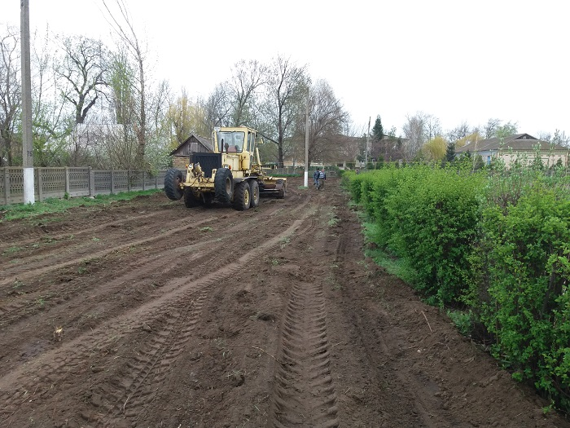
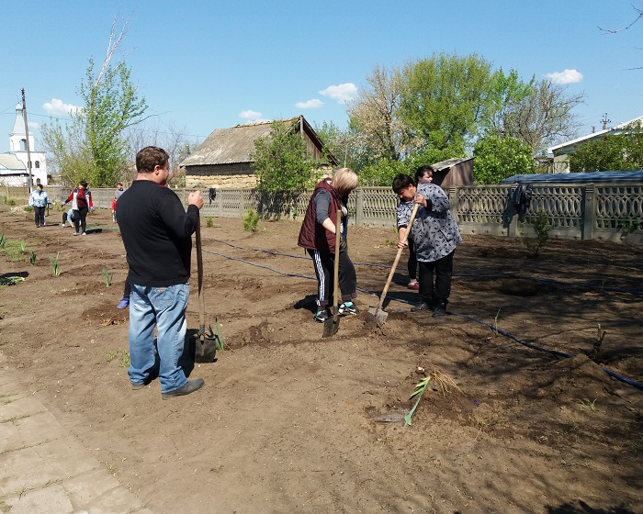
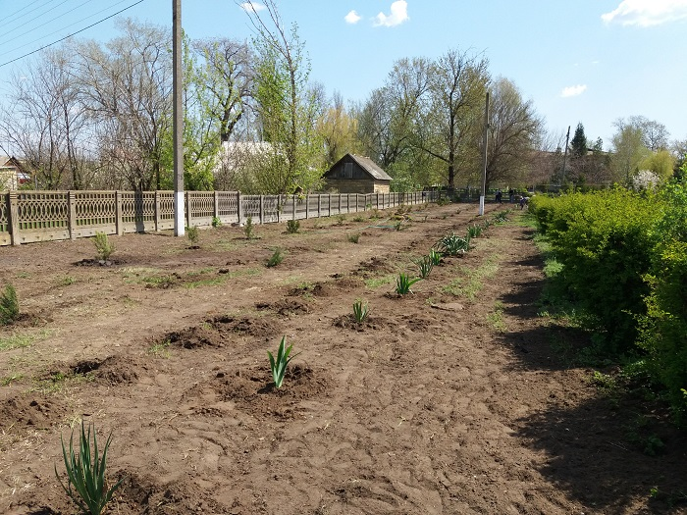
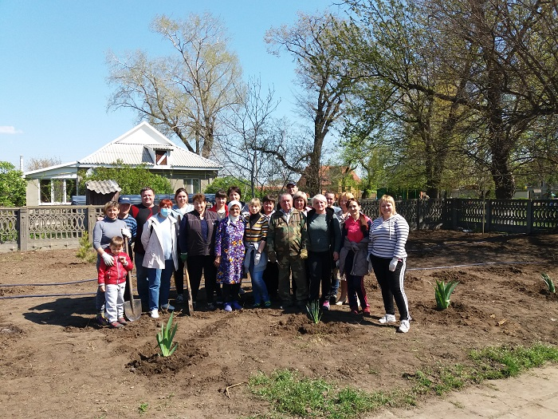

- утримання в належному стані кладовищ, братських могил, пам’ятників:
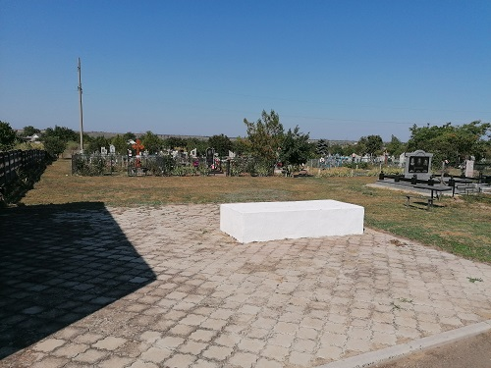
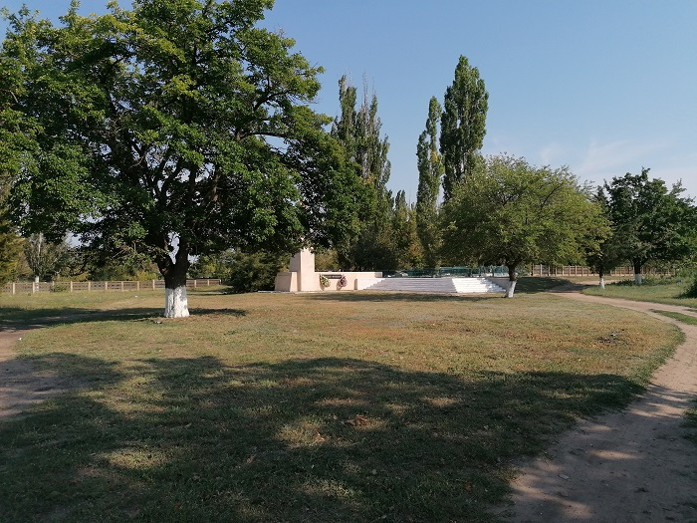
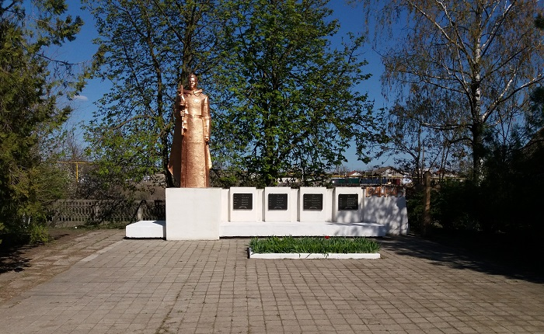

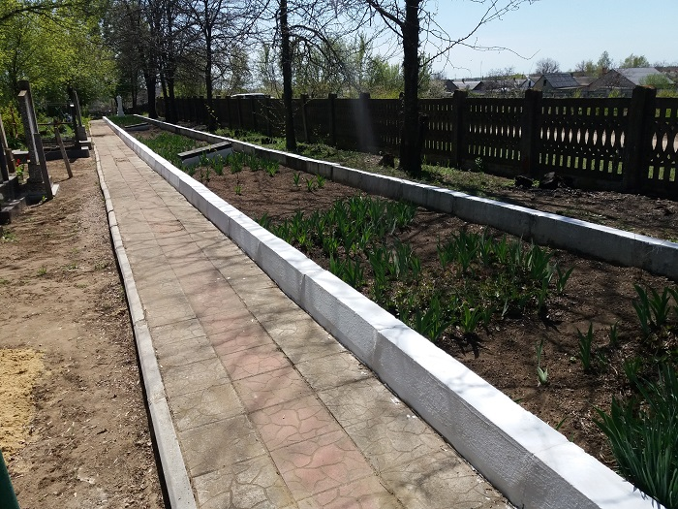
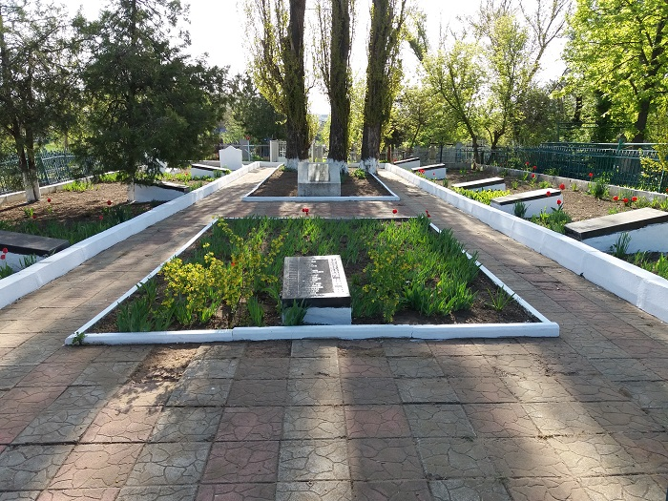
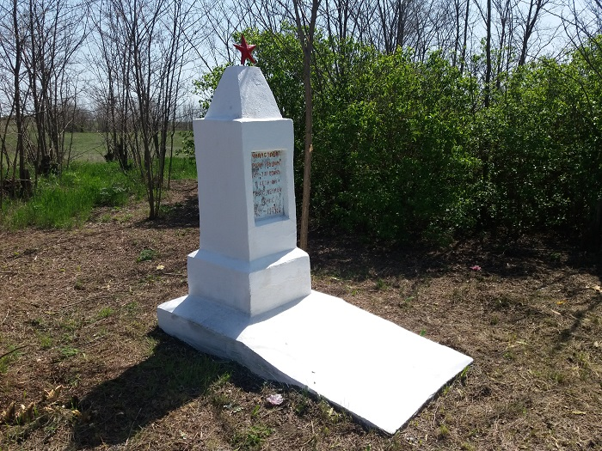
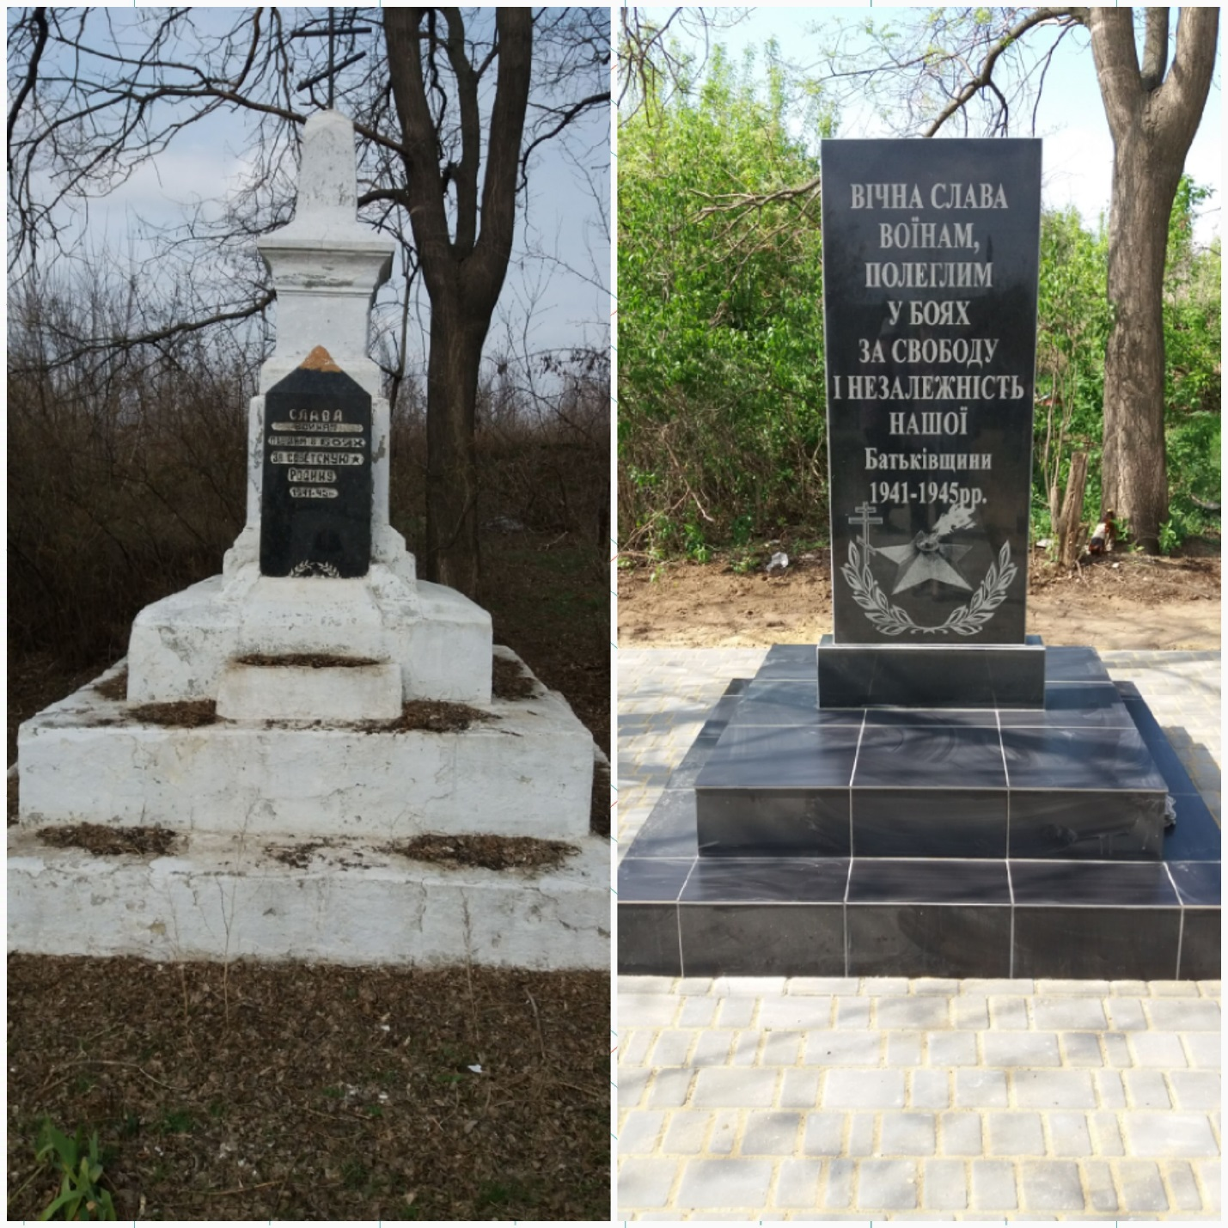
-вивіз сміття з кладовищ №1 та №2 с. Кучурган:
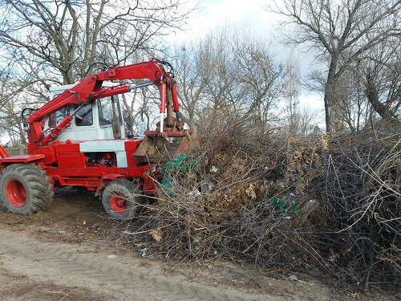
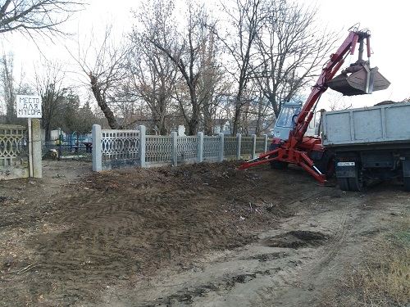
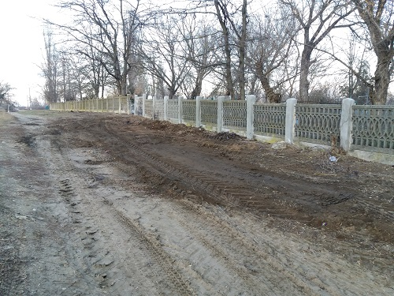
-вивіз сміття з території ДНЗ «Сонячна гронка»:
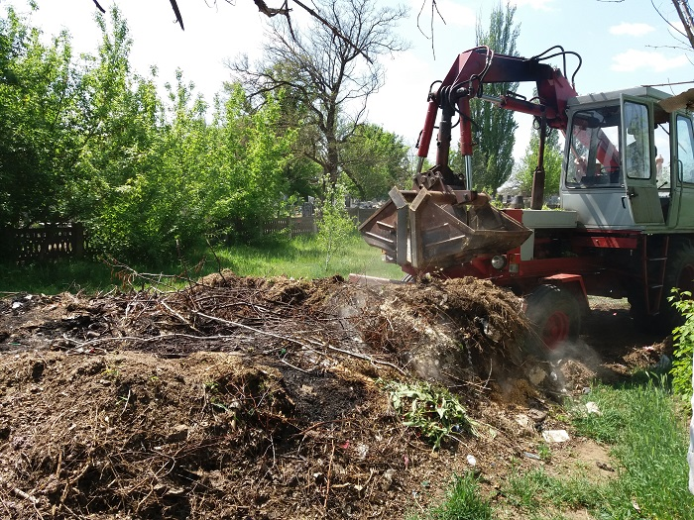
-приведення в належний стан мосту, який розташовано вздовж дороги Роздільна-Лиманське при в’їзді в с. Кучурган:
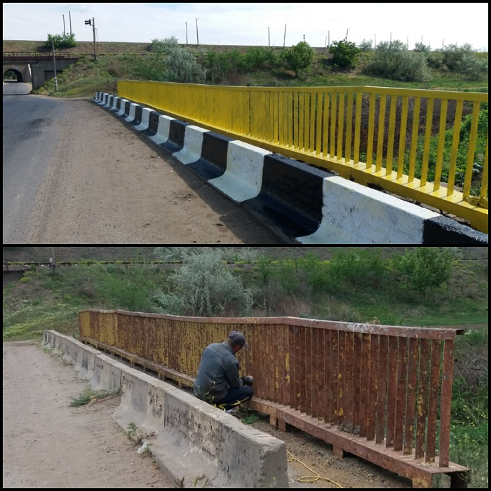

- ремонт та утримання мереж вуличного освітлення:
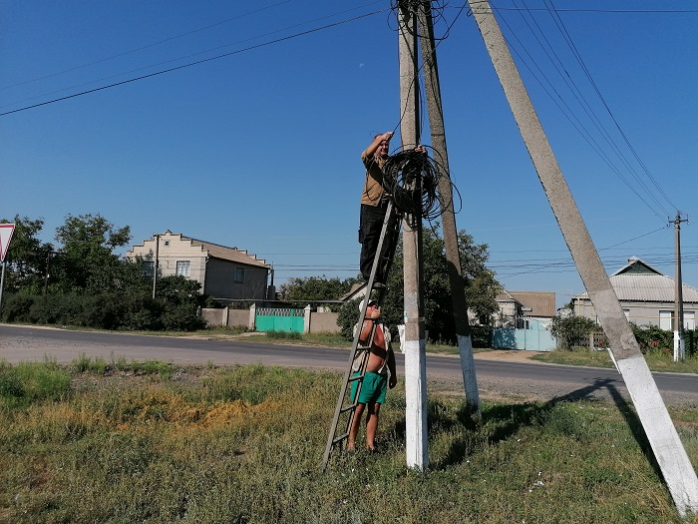
- встановлення енергозберігаючих світильників вуличного освітлення;
- утримання в належному стані сільського стадіону:
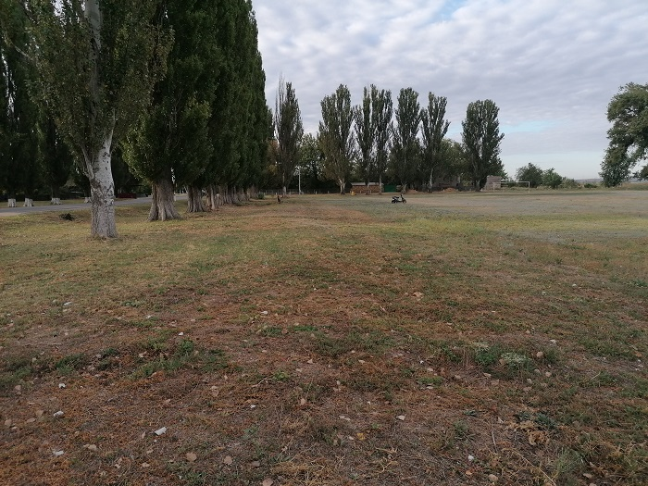
-утримання в належному стані територію навколо Кучурганської ЗОШ І-ІІІст. ім. П.М. Каплуна:
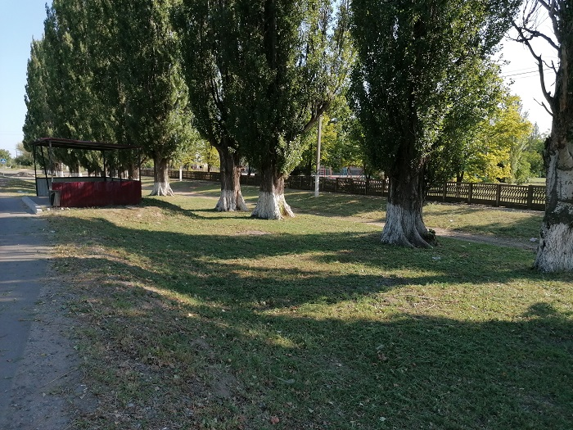
- скошування трави біля житлових будинків одиноких пенсіонерів, а також біля зупинок громадського транспорту на перехрестях тощо:
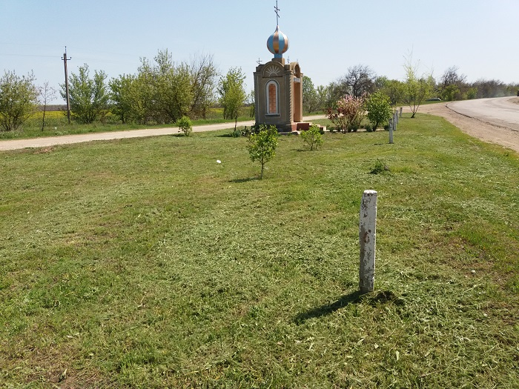
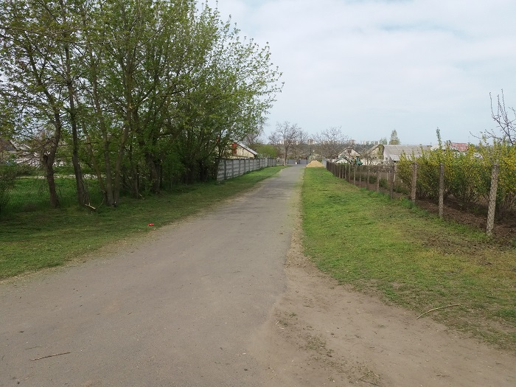
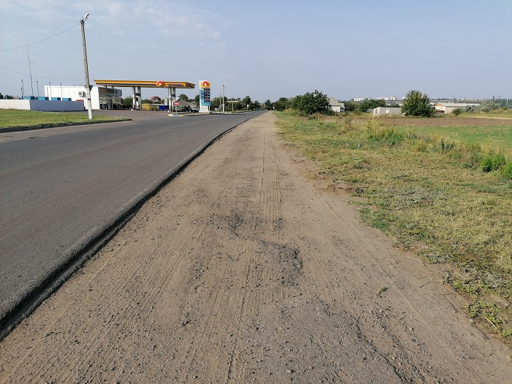
- підгортання несанкціонованих сміттєзвалищ:
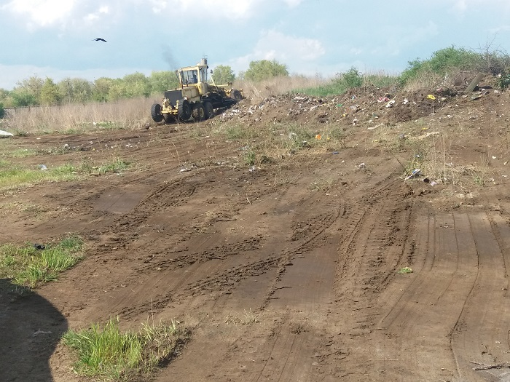
- утримання в належному стані доріг місцевого значення:
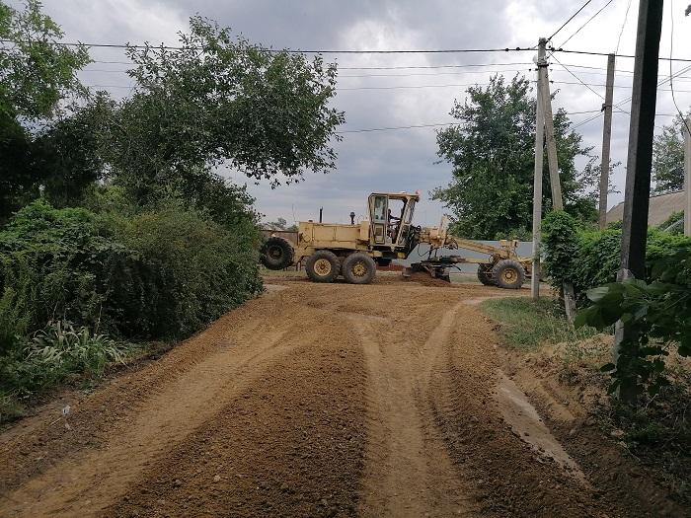
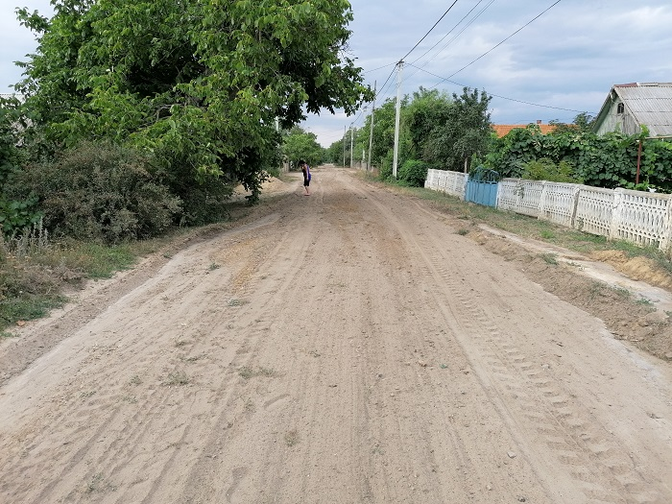
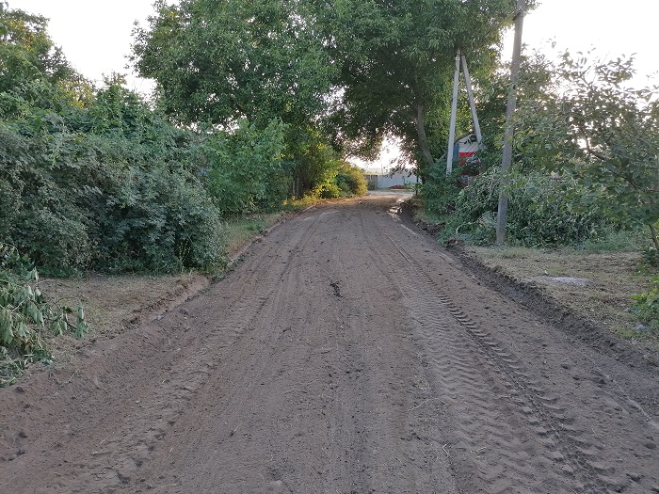
- підпил сухостійних дерев:
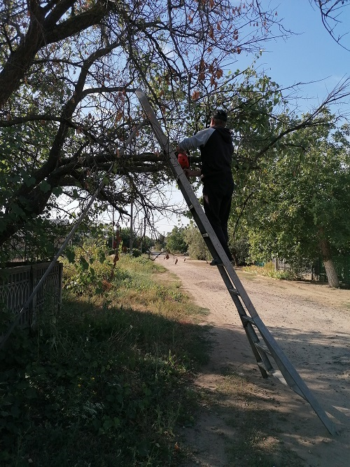

- утримання в належному стані узбіч вздовж доріг шляхом систематичного прибирання сміття;
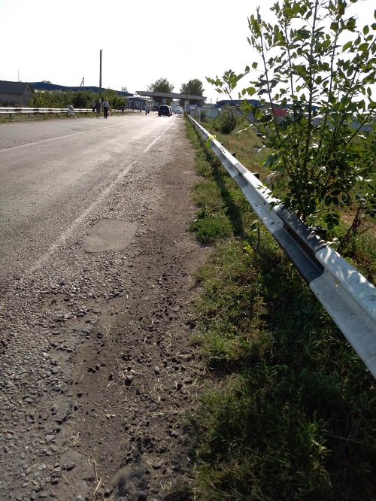
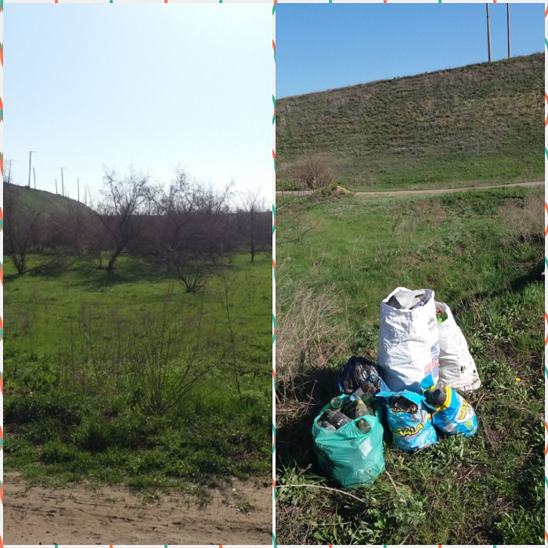
- побілка стовпів по вул. Павла Каплуна:
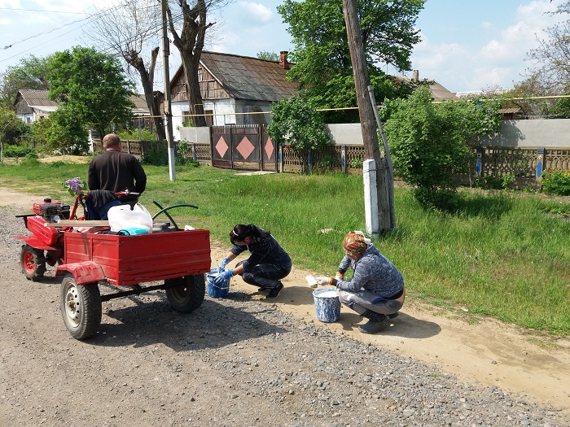
- утримання в належному стані території біля адміністративної будівлі Кучурганської сільської ради;
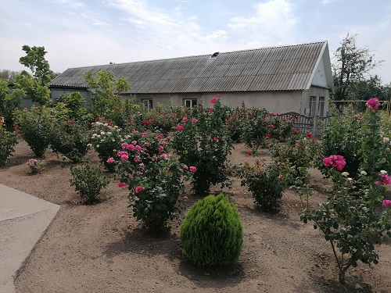
- поточний ремонт кам’яної стели та тумби на кладовищах № 1 та № 2 села Кучурган:
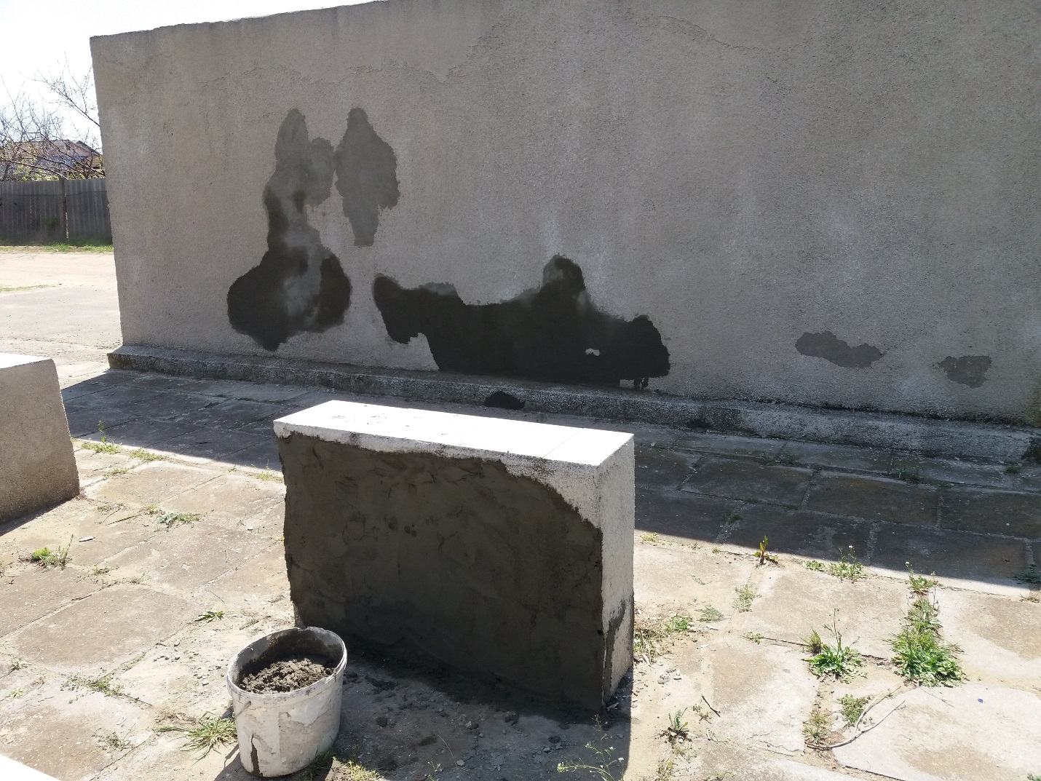
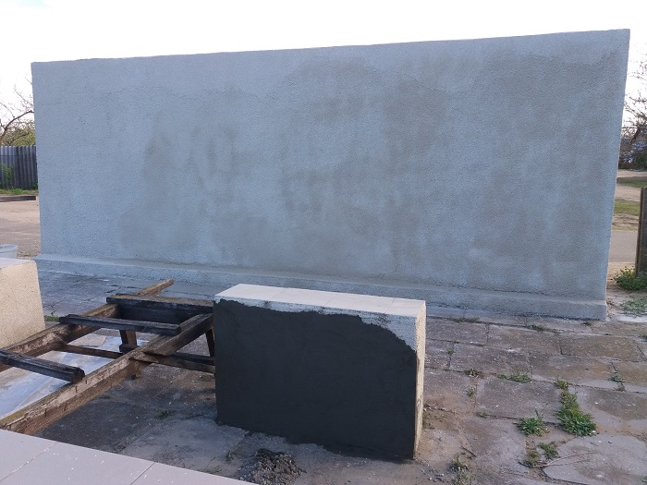

-встановлення металевих баків для сміття:
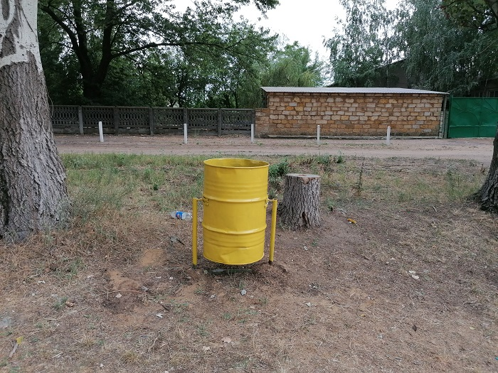

-фарбування дитячих ігрових майданчиків на території с. Кучурган.
На благоустрій села у 2019 році виділялись кошти по слідуючим об'єктам:
- поточний ремонт кам’яної стели та тумби на кладовищах № 1 та № 2 села Кучурган;
- вивезення сміття з території кладовищ №1 та №2 села Кучурган на що було витрачено;
- розчистка відливів (ливневі канали) від вул. Павла Каплуна до дренажного каналу в с. Кучурган, в т.ч. придбання будівельних матеріалів:

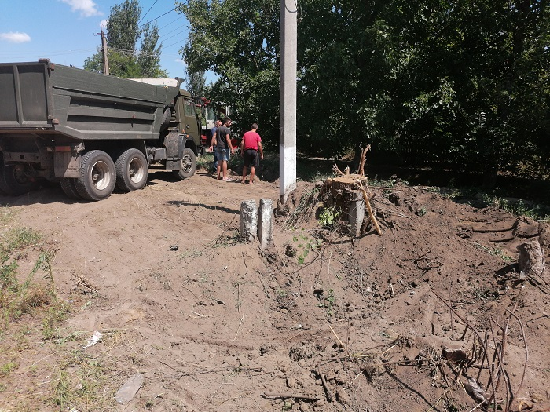
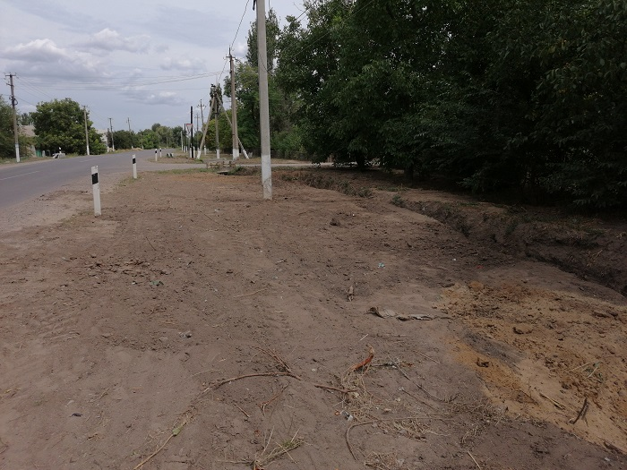
- придбання вінків зі штучних квітів для свята присвяченого Дню перемоги над нацизмом у Другій світовій війні:
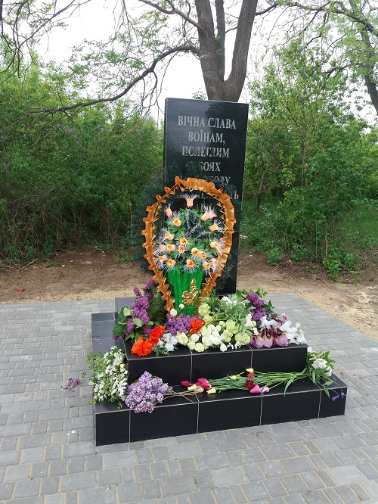
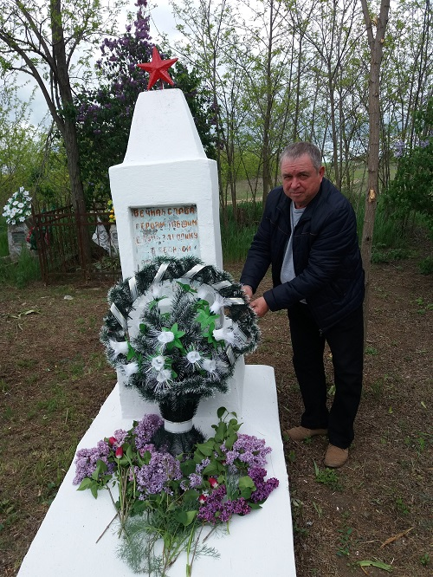
- поточний ремонт пам’ятника загиблим воїнам у Другій світовій війні по вул. Філатова с. Кучурган;
- придбання тротуарної плитки (35 м.кв.);
- придбання поребрика;
- придбання керамогранітної плитки;
- придбання гранітної плити;
- придбання саджанців (туї, японської айви, троянд).
Ремонт доріг
На утриманням в належному стані доріг місцевого значення в 2019 році з сільського бюджету було витрачено – 156379,40 грн.
Вуличне освітлення
За спожиту електроенергію на вуличне освітлення в 2019 році було витрачено 240503,85 грн.
14 704,80 гривень було виділено на придбання лампочок.
Крім того, виділялися кошти на придбання ліхтарів, гаків тощо.
Питне водопостачання
Проведено капітальний ремонт водогону до 10-ти житлових будинків, які розташовані по вул. Павла Каплуна – 91171,75грн.
В зв’язку з тяжким матеріальним становищем КП «Кучурганський водограй» постійно потребує фінансової допомоги від сільської ради, так з бюджету сільської ради було виділено 35 000,00 грн. на погашення заборгованості по електроенергії.
Загалом сільською радою в 2019 році була надана дотація КП «Кучурганський водограй» на загальну суму 35 000,00 грн.
Земельні питання
Дуже важливим питанням в роботі сільської ради є земельні відносини. Всі звернення громадян з питань земельного законодавства вирішуються оперативно та кваліфіковано. Спеціалістом-землевпорядником постійно видаються довідки про наявність земельних ділянок для пред'явлення за місцем вимоги, викопіювання з плану земель сільської ради для оформлення земельних ділянок у власність та користування.
За звітній період розглянуто та підготовлено на розгляд сесіїм 110 письмових заяв від громадян та юридичних осіб з питань: надання надання дозволу на розробку технічних документацій із землеустрою щодо встановлення (відновлення) меж земельної ділянки в натурі на місцевості для будівництва та обслуговування житлового будинку, господарських будівель і спроруд (присадибна ділянка); надання дозволу на розробку проекту землеустрою щодо відведення земельної ділянки у власність для будівництва та обслуговування житлового будинку, господарських будівель і споруд (присадибна ділянка); про припинення права користування земельними ділянками громадян та інші.
За звітний період було проведено 28 засідань постійної комісії з питань земельних відносин, благоустрою, будівництва та охорони навколишнього середовища. Вирішено 28 земельних спорів, основними з яких є встановлення меж присадибних ділянок та розміщення господарських будівель і споруд безпосередньо на межі тощо.
За звітний період 2019 року:
-від оренди земелі до бюджету сільської ради надійшло 1010873,47 грн., з них:
917383,53 грн. з юридичних осіб та 93489,94 грн. з фізичних осіб.
-від земельного податку до бюджету сільської ради надійшло 99389,48 грн., з них:
70328,30 грн. з юридичних осіб та 29061,18 грн. з фізичних осіб.
Про освіту

На території Кучурганської сільської ради розташовані 2 заклади освіти:
-ДНЗ «Сонячна гронка», який знаходиться на балансі сільської ради;
-Кучурганська загальноосвітня школа І-ІІІ ступенів імені П.М. Каплуна, яка знаходиться на баласті Роздільнянської районної ради.
ДНЗ «Сонячна гронка»
До Дня дошкілля всім працівникам дошкільного навчального закладу «Сонячна гронка» була надана премія.
З сільського бюджету було витрачено:
- 55 200,00грн. на монтаж приладів автоматичної пожежної сигналізації;
- 10 180,50грн. на придбання господарських товарів;
- 7 000,00грн. на бланки меню;
- 9 441,93грн. на підписку «МЦФЕК»;
- 2 021,54грн. на підписку «Укрпошта»;
- 17 149,00грн. на миючі засоби.
Крім того, було витрачено 69 095,95 на послуги (інтернет, вивіз сміття, пожежна система, підключення газу тощо).
В повному обсязі дошкільний навчальний заклад «Сонячна гронка» забезпечений енергоносіями та продуктами харчування.
Сільська рада надала підтримку і шкільному закладу.
Таким чином, з сільського бюджету для Кучурганської ЗОШ І-ІІІ ступенів імені
П.М. Каплуна було витрачено:
- 15 000,00грн. придбання комп’ютера для кабінету фізики;
- 104 170,00 грн. на харчування дітей в школі.
Сільська рада і надалі буде постійно дбати про зміцнення матеріально-технічної бази школи та дитячого садку.
Звернення громадян
У виконкомі сільської ради встановлено дні прийому громадян сільським головою, заступником голови з питань діяльності виконавчих органів, секретарем ради та іншими спеціалістами.
Всього за 12 місяців 2019 року до сільської ради надійшло 183 звернення (123 звернення надійшли поштою; 51 звернення на особистому прийомі; 8 через уповноважену особу; 1 через органи влади).
За соціальним станом авторів: 90 звернень надійшло від пенсіонерів; 12 від робітників; 10 від працівників бюджетної сфери; 1 від державних службовців; 1 від військовослужбовців; 10 від підприємців; 40 від безробітних; 19 інше.
За результатами розгляду: 143 вирішено позитивно; 21 дано роз’яснення; 11 відмовлено у задоволенні; 6 переслане за належністю; 2 знаходяться на стадії вирішення.
Виконком Кучурганської сільської ради об’єктивно, всебічно і вчасно розглядає всі заяви та скарги. На прохання громадянина запрошує його на засідання виконавчого комітету, засідання постійної депутатської комісії, засідання сесії сільської ради, що розглядає його заяву чи скаргу. Письмово повідомляє заявника про результати розгляду заяви чи скарги і суть прийнятого рішення. Не допускає безпідставної передачі розгляду заяв чи скарг іншим органам.
Орган реєстрації/зняття з реєстрації місця проживання осіб
Відповідно до постанови Кабінету Міністрів України від 2 березня 2016 року № 207 «Про затвердження правил реєстрації місця проживання та Порядку передачі органами реєстрації до єдиного державного реєстру» реєстрація місця проживання проводиться в приміщенні Кучурганської сільської ради.
Обов’язки спеціаліста з реєстрації місця проживання виконує Пономарьова Людмила Олегівна.
За звітний період було здійснено:
- реєстрацію місця проживання - 182 осіб;
- зняття з реєстрації місця проживання - 74 осіб;
- опрацьовано 30 вхідних повідомлень про зняття з реєстрації місця проживання;
- відправлено 26 повідомлень про зняття з реєстрації місця проживання в інші відділи реєстрації місця проживання;
- видано 314 довідок про реєстрацію місця проживання та зняття з реєстрації місця проживання громадян.
Військкомат
Три громадянина було призвано на строкову військову службу до Збройних сил України.
Характеристик на призовників надано 4.
Співпрацюємо також з Роздільнянським відділенням поліції. За письмовими запитами працівників поліції секретарем сільської ради надаються довідки-характеристики громадянам різних категорій.
Адміністративна комісія
При Кучурганській сільській раді працює адміністративна комісія.
З початку 2019 року проведено 5 засідань адміністративної комісії Кучурганської сільської ради.
На розгляд адміністративної комісії загалом надійшло 7 протоколів про адміністративні правопорушення громадян.
За порушення ст.152 КУпАП - порушення державних стандартів норм і правил у сфері благоустрою населених пунктів надійшов 4 протоколи, накладено штрафи у розмірі 2040 гривень.
Сільська рада співпрацює з Роздільнянським ВП ГУНП в Одеській області та відділом реєстрації актів цивільного стану, які спільно з адміністративною комісією ведуть боротьбу з правопорушеннями.
Сільський Будинок культури
В сільському будинку культури діє 5 гуртків художньої самодіяльності. Колектив сільського Будинку культури приймав участь в усіх культурно-масових заходах, які проводились на протязі звітного року.
З сільського бюджету було виділено:
- 7500,00 грн. на придбання національних сорочок та хусток для більш яскравих виступів колективів сільського Будинку культури;
- 24795,80грн. на придбання господарських та будівельних матеріалів тощо.
Конкурс «Кучурган має таланти»:
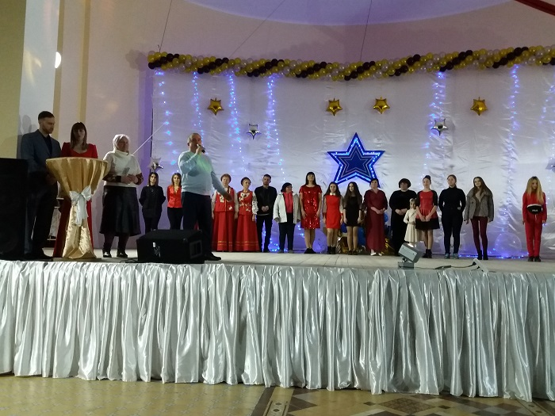
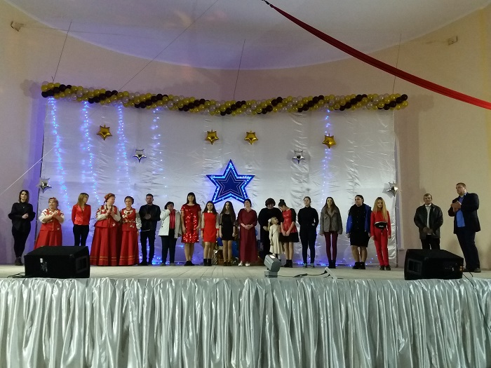
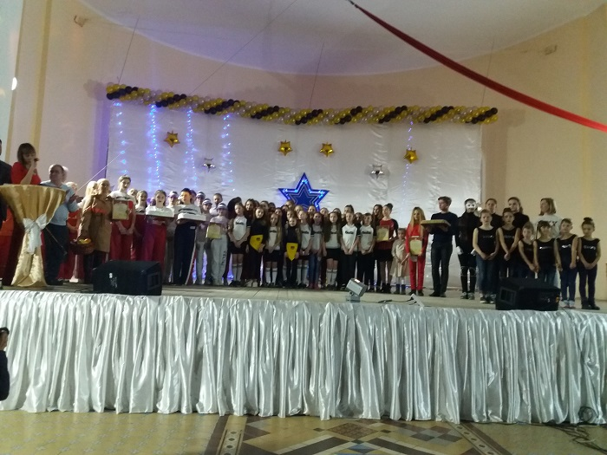
Розважальна програма, присвячена Дню захисту дітей:

Святковий концерт, присвячений Дню Незалежності України:
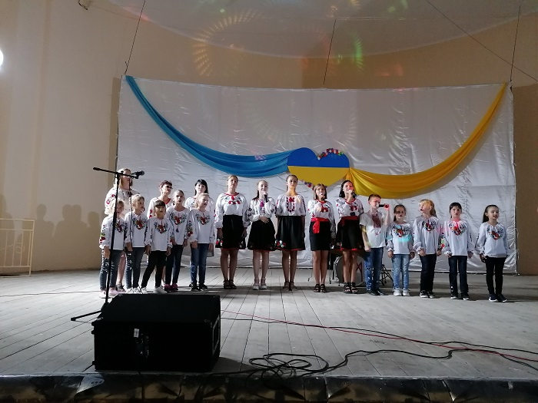
Святковий концерт, присвячений Дню Державного прапора України:

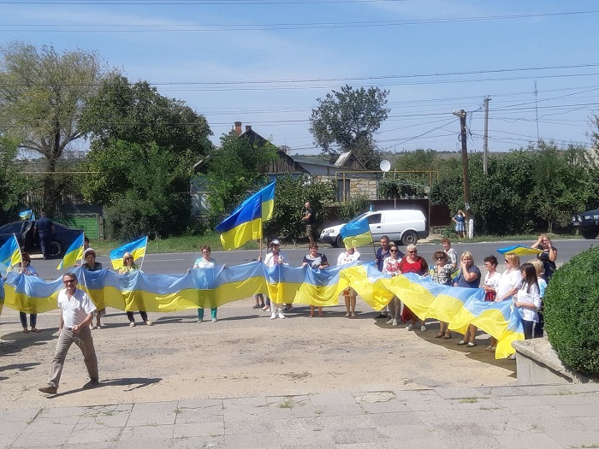
Крім того, 499483,54 грн. було виділено з обласного бюджету на проведення «Капітального ремонту даху Будинку культури с. Кучурган Роздільнянського району Одеської області».
Медицина
З метою створення умов ефективного функціонування в галузі медицини з сільського бюджету було виділено кошти на придбання ноутбука у сумі 13 300,00грн.
Багато планів було, але брак коштів не дав можливості виконати все намічене. Тому деякі заходи ми знову будемо планувати у 2020 році та будемо неуклінно працювати над їх реалізацією
Вдячний кожному, хто доклав зусиль для нашого подальшого зростання, сподіваюсь на вашу підтримку і розуміння в майбутньому.
Кучурганський сільський голова А.П. Левицький

